OMPI |  | S  MM/LD/WG/5/4  ORIGINAL: Inglés  FECHA: 26 de febrero de 2008
ORGANIZACIÓN MUNDIAL DE LA PROPIEDAD INTELECTUAL
GINEBRA

GRUPO DE TRABAJO SOBRE EL DESARROLLO JURÍDICO DEL SISTEMA DE MADRID PARA EL REGISTRO
INTERNACIONAL DE MARCAS
Quinta reunión
Ginebra, 5 a 9 de mayo de 2008
CONTRIBUCIÓN de SUIZA
Documento preparado por la Oficina Internacional
1 En una comunicación con fecha 1 de febrero de 2008, la Oficina Internacional recibió una propuesta de Suiza relativa a la mejora del acceso a la información sobre el destino de los registros internacionales en las Partes Contratantes, a fin de que sea examinada por el Grupo de Trabajo sobre el Desarrollo Jurídico del Sistema de Madrid para el Registro Internacional de Marcas, en su quinta reunión, que se celebrará en Ginebra del 5 al 9 de mayo de 2008.

2 Esa propuesta figura en el Anexo del presente documento.

3 Se invita al Grupo de Trabajo a tomar nota del contenido de la propuesta adjunta presentada por Suiza.

[Sigue el Anexo]

ANEXO

GRUPO DE TRABAJO SOBRE EL DESARROLLO JURÍDICO DEL SISTEMA DE MADRID PARA EL REGISTRO INTERNACIONAL DE MARCAS

Contribución de Suiza

A modo de introducción, desearíamos precisar que las propuestas de temas de deliberación que presenta Suiza tienen que ver con el acceso a la información referida al destino de los registros internacionales en las Partes Contratantes, en sentido amplio. En consecuencia, dichas propuestas se inscriben en el marco de las labores actuales del Grupo de Trabajo ad hoc, y en general, están encaminadas a que se pueda proporcionar a los usuarios del Sistema de Madrid un procedimiento de examen de elevada calidad y que sea equivalente al del examen nacional en lo que respecta tanto a los aspectos formales de dicho procedimiento como al examen material propiamente dicho.

Antes de exponer las propuestas que presenta Suiza, desearíamos realizar una somera exposición de los servicios que presta en la actualidad la Oficina suiza, con la finalidad de poner de relieve las soluciones adoptadas y de facilitar la comprensión de las mejoras que, desde nuestro punto de vista, son necesarias o posibles:

1. Servicios que presta la Oficina suiza

  - En calidad de oficina del titular:

- La Oficina suiza cumple un examen completo de la solicitud de registro o de modificación antes de remitirla a la Oficina Internacional. La ventaja que esto representa para el usuario radica en que, al hallarse exenta de errores, la solicitud podrá ser tramitada más rápidamente por la Oficina Internacional.
- La Oficina suiza acepta servir de intermediario para el pago de las tasas a la Oficina Internacional. De esa forma, el usuario tiene un único interlocutor para el pago de las tasas y no es preciso que posea una cuenta corriente con la Organización Mundial de la Propiedad Intelectual (OMPI).
- Siempre que sea posible, la Oficina suiza se pronuncia sobre todas las notificaciones de irregularidad de la Oficina Internacional. De esa forma, el solicitante posee una mejor comprensión de las notificaciones emitidas, lo que le permite, de una parte, asegurarse de que la solicitud de registro internacional corresponde efectivamente a su solicitud de base y, de otra parte, responder correctamente a la notificación.
- En la mayoría de los casos, la Oficina suiza registra la solicitud de base en un plazo que, en su caso, permite que el solicitante pueda gozar de prioridad con respecto a una solicitud previa. De esa forma, el solicitante puede fundar su solicitud de registro internacional en un registro suizo, y no simplemente en una solicitud de registro suizo.
- Toda vez que la reglamentación suiza e internacional lo permitan, la Oficina suiza acepta que el titular presente directamente sus peticiones. Gracias a ello, dirigiéndose a una única autoridad, el titular puede presentar una solicitud de modificación referida tanto a la solicitud de base suiza como al registro internacional.

  - En calidad de oficina designada:

- El titular puede solicitar el examen acelerado de la designación suiza, previo el pago de una tasa (400 francos suizos). En dicho supuesto, el titular recibe una declaración de concesión de la protección, en caso de que se acepte el registro internacional. Por lo general, el plazo de examen, que suele durar 11 meses, se reduce a un mes previo pago de la señalada tasa (Aviso informativo de la OMPI 36/2002).
- Una vez expirado el plazo de denegación, y previa petición del solicitante, la Oficina suiza indica a éste que la designación suiza ha sido aceptada o, en su caso, denegada. En consecuencia, el registro es transparente y la información, accesible.
- En determinados supuestos particulares, el titular tiene la posibilidad de responder directamente a la denegación provisional, sin que sea preciso hacerlo por medio de un mandatario en Suiza (denegaciones provisionales referidas a las indicaciones de origen o a la reivindicación de colores). De esa forma, además de abreviar el trámite de la solicitud, el titular puede limitar sus costes.
- Previamente al examen del registro internacional, y por medio de un mandatario en Suiza, el titular puede transmitir a la Oficina suiza el Reglamento de una marca colectiva o de garantía, para evitar que le sea denegada provisionalmente la solicitud atendiendo únicamente a la circunstancia de que se había omitido la presentación del señalado Reglamento (Aviso informativo de la OMPI 3/2004).

  - En calidad de oficina del titular u oficina designada:

- La Oficina suiza posee un servicio de atención al público por teléfono gracias al cual los solicitantes o terceros pueden formular consultas sobre un registro, o incluso, sobre el procedimiento y la práctica vigentes en dicha Oficina. Por lo tanto, la actividad de la oficina suiza es transparente y, en cierto grado, previsible.
- La consulta de los expedientes es gratuita, lo cual facilita el acceso a la información y mejora la transparencia del trámite.

- Propuestas que se someten a deliberación

  - En lo que respecta a las oficinas nacionales:

- Las oficinas deberían poner a disposición de los usuarios las directrices internas referidas al examen de las marcas, acompañadas de una traducción al inglés, con la finalidad de mejorar la transparencia del trámite y la previsibilidad de las prácticas de examen.
- Las oficinas deberían adjuntar a la notificación de denegación un breve escrito (un folio A4) en que se dé cuenta del trámite cumplido y se expliquen los motivos de denegación, debiendo redactarse dicha comunicación complementaria en las otras dos lenguas del Sistema de Madrid. La señalada exposición de los motivos de denegación podría consistir simplemente en la trascripción de la legislación nacional.

El propósito de las dos propuestas antedichas radica en permitir que el solicitante o el titular puedan comprender debidamente las causas de la denegación y, en consecuencia, determinen fácilmente si es necesario recurrir a la ayuda de un mandatario para continuar el trámite en la Parte Contratante designada que haya dictado la denegación.

Para mayor abundamiento, la puesta a disposición del público de las antedichas directrices permite que el solicitante o el titular puedan conocer el procedimiento y la práctica que se encuentran vigentes en la oficina nacional o regional designada, con antelación y prescindiendo de la circunstancia particular.
La señalada publicidad de las directrices de la Oficina nacional deberá ser lo más exhaustiva posible para que el solicitante o el titular puedan determinar si sería conveniente solicitar la protección en concepto de marca en dicha Parte Contratante.

En lo que respecta a la comunicación complementaria sobre los motivos de denegación, se trata de una pequeña nota recordatoria (un folio A4) concebida para explicar o recordar los motivos de denegación que aplica la Oficina nacional o regional. De esa forma, el titular o el solicitante comprenderán debidamente la denegación y, en consecuencia, podrán proceder a realizar un primer análisis para determinar si conviene pronunciarse sobre ese particular.

  - En lo que respecta a la Oficina Internacional:

- Debería facilitarse la vigilancia activa de los registros internacionales que constan en la base de datos Romarin, estableciendo un mecanismo de alerta que comunique de inmediato al solicitante, titular o terceros las inscripciones que se realicen (modificación, denegación, notificación, etcétera) en el Registro Internacional, ya sea en concepto de un registro internacional dado o de un titular determinado. Gracias a dicho mecanismo, el titular o el tercero se evitan la necesidad de consultar de forma periódica la base Romarin, pues le serán comunicadas directamente aquellas inscripciones, modificativas o de otra clase, que le interesen, ya sea con relación a un registro internacional o a un titular determinados.
- Sería preciso que las denegaciones y declaraciones dictadas por las oficinas designadas fuesen puestas en línea por medio de Romarin, de modo que los terceros pudiesen conocer los motivos de denegación de un signo, obviándose, en consecuencia, la necesidad de solicitar la consulta del expediente.
- Las denegaciones y declaraciones deberían traducirse a las otras dos lenguas del Sistema de Madrid, gracias a lo cual el solicitante o el titular que hablen una lengua distinta de aquella de la oficina designada podrían conocer los motivos de denegación. Dicha traducción se realizaría exclusivamente previa instancia del interesado, debiendo abonar éste una tasa complementaria especial.
- Sería preciso extender y mejorar las comunicaciones por vía electrónica entre la Oficina Internacional y las oficinas nacionales, de modo que estas últimas pudiesen acceder directamente al Registro Internacional para realizar las modificaciones pertinentes. Del mismo modo, la extensión y mejora de las comunicaciones electrónicas permitiría mejorar, por ejemplo, la calidad de las reproducciones gráficas.
- Habría que mejorar la legibilidad y la facilidad de uso de los extractos de Romarin, principalmente en lo referido a las listas de búsquedas, con miras a facilitar la comprensión y el aprovechamiento de los resultados (véase el anexo en el cual se compara un extracto de Romarin con un extracto de Swissreg, el registro suizo en línea).
- La Oficina Internacional debería establecer normas de calidad transparentes, sobre todo, en lo que respecta al plazo del trámite de la solicitud, la disponibilidad del personal administrativo, así como la práctica vigente, por ejemplo, en materia de examen de las listas de productos y servicios. Gracias a ello, la actividad de la Oficina Internacional podría ser más previsible y útil para los solicitantes y titulares.

Nº | Nº de marca | Nombre de la marca | Oficina de origen | Fecha de registro | Clasificación de Niza
1. | 331502 | LANVIN | FR | 10.01.1967 | 30
2. | 581412 | BACI | CH | 15.01.1992 | 30
3. | 773696 | Prebio 1 | CH | 20.12.2001 | 05 29 30 32
4. | 820327 | CRECIOMEGA | CH | 24.02.2004 | 05
5. | 824804 | No constan elementos verbales | CH | 27.04.2004 | 30
6. | 831145 | OmegaEssentials | CH | 26.07.2004 | 05
7. | 877072 | No constan elementos verbales | CH | 30.01.2006 | 29 30 32
8. | 883380 | LIPOACTIV | CH | 07.07.2005 | 05.29 30
9. | 901016 | DOLCE GUSTO | CH | 09.10.2006 | 21
10. | 940762 | Baci | CH | 21.09.2007 | 29 30
11. | 943932 | NESFRAPPE | CH | 23.10.2007 | 29 30 32
12. | 944685 | No constan elementos verbales | CH | 24.10.2007 | 29 30 32
13. | 946738 | No constan elementos verbales | CH | 08.11.2007 | 30

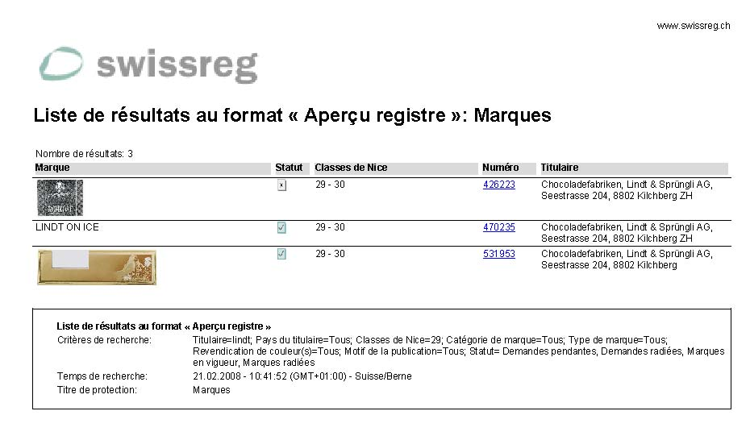

Traducción del extracto de la base de datos Swissreg

Swissreg

Lista de resultados en el formato “resumen de registros”: Marcas

Número de resultados 3

Marca | Estado | Clases de Niza | Número | Titular
(Imagen) |  | 29-30 | 426223 | Chocoladefabriken, Lindt & Sprüngli AG, Seestrasse 204, 8802 Kilchberg ZH
Lindt on Ice |  | 29-30 | 470235 | Chocoladefabriken, Lindt & Sprüngli AG, Seestrasse 204, 8802 Kilchberg ZH
(Imagen) |  | 29-30 | 531953 | Chocoladefabriken, Lindt & Sprüngli AG, Seestrasse 204, 8802 Kilchberg

Lista de resultados en formato de “resumen de registros”.
Criterios de búsqueda: Titular; Lindt; País del titular: Todos; Clases de Niza: 29; Categoría de marca: Todos; Tipo de marca: Todos; Reivindicación de colores: Todos; Motivo de la publicación: Todos; Estado: Solicitudes pendientes, Solicitudes canceladas, Marcas en vigor, Marcas canceladas.

Período de búsqueda: 21.02.2008 – 10:41:52 (GMT+01:00) – Suiza (Berna)
Tipo de protección: Marcas

[Fin del Anexo y del documento]

